2022年1月26日
Information

楽天損害保険株式会社
楽天損保、住宅向け火災保険「ホームアシスト」の
年間新規インターネット販売件数が対前年2倍の伸長
楽天損害保険株式会社（本社：東京都新宿区、代表取締役社長：橋谷 有造、以下「楽天損保」）は、住宅向け火災保険「ホームアシスト（家庭総合保険）」（以下、「ホームアシスト」）の2021年新規販売件数（インターネット契約）が対前年比で2倍となりましたことをお知らせします。

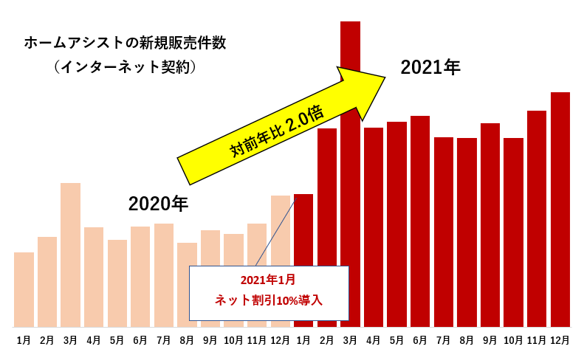

楽天損保のホームアシストは、国土交通省のハザードマップ情報に基づき、ご契約建物の所在地の水災リスクに応じて保険料が変動する日本初^{注１}の住宅向け火災保険であることが最大の特長です。
身近にあるハザードマップを実際に利用した水災リスク区分料率を活用した保険料体系は、お客さまにリーズナブルな保険料をご提供するだけではなく、未曽有の自然災害が起こりうる現代社会において、お客さまがお住まいの地域に対する防災の気づきを与える役割も担っています。
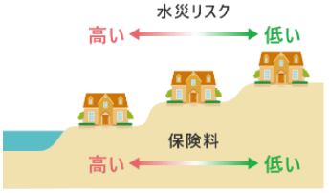

水災リスク区分料率では、水災リスクを、河川が氾濫するリスク（「外水リスク」）とマンホールからの雨水溢れなど排水処理能力の超過によるリスク（「内水リスク」）に分け、楽天グループ株式会社のデータサイエンティストチームと連携の上、国土交通省ハザードマップ上の浸水深と突合し、建物の所在地ごとに水災料率（4区分）を設定しています。近年、台風や集中豪雨などの被害が増えていることから、補償内容の見直しにお役立ていただいています。

2021年1月には、日本初^{注２}となる「インターネット割引10％」を導入しました。また、楽天IDを使用してインターネット経由でお申し込みいただくと、保険料支払額の1％分の楽天ポイントが付与^{注３}されます。火災保険料の負担を抑えたいお客さまには、大変ご好評いただいております。

さらに、2021年４月からドローンを用いた損害調査を開始しました。高解像度の画像で調査箇所の様子をより鮮明に映し出すことができるようになったため、ご契約者様自身でもなかなか気づくことが難しいお住まいの屋根部の損傷をより正確に記録することが可能となりました。

楽天損保は、Fintechへの取り組みの一環として、引き続きITを活用した商品・サービスの開発を目指します。さらなるサービスの向上に努め、お客さまが安心して日々の暮らしを送ることができるよう、人々と社会をエンパワーメントしてまいります。

【ドローンを用いた損害調査の対象地域を日本全国へ拡大】
URL：https://www.rakuten-sonpo.co.jp/news/tabid/85/Default.aspx?itemid=543&dispmid=753

注１ 当社調べ（2019年12月末）
注２ 当社調べ（2020年8月末）。特定の方（住宅ローン利用者、取扱代理店案内の特定契約内容をインターネット上で確認・申込する方等）に限定される割引を除きます。
注３ ポイント付与には一定の条件および上限がございます。ポイント付与に関するルールと規約は楽天損保ホームページをご確認ください。保険加入に伴うポイントの付与は、楽天エコシステムによる募集経費の削減効果等を楽天会員に還元する制度です。楽天グループのポイントキャンペーン（SPU等）とは異なるプログラムです。

以上
【お問い合わせ先 】
楽天損害保険株式会社 総合企画部
kikaku@rakuten-sonpo.co.jp

